Краткий материал для повторения и самостоятельного изучения
Для обучающихся по дополнительной образовательной программе социально-педагогической направленности
«Маленькие секреты дизайна»
Педагог дополнительного образования Касабова Е.В.

Наверняка у многих из нас в доме найдутся пластмассовые горшки, а если и нет, то их можно приобрести в любом хозяйственном магазине. И выглядят они, скажем так, не очень привлекательно. И сегодня мы с вами узнаем, как украсить их при помощи не очень сложной техники декупаж. С помощью декупажа или, как еще называют, салфеточной техники, можно декорировать не только пластмассу, но и дерево, керамику и даже ткани. Путем нехитрых действий можно создать уникальную эксклюзивную вещь на подарок или просто для украшения вашего дома.

Для декупажа горшка нам понадобится:
Пластмассовый горшок
Салфетка с изображением мишки и зайца
Белая и коричневая акриловые краски
Губка для мытья посуды
Лак для декупажа или универсальный бесцветный лак
Наждачная бумага
Кисточка с жесткой щетиной
Спирт для обезжиривания

Итак, приступим к изготовлению. Вот как выглядит наш горшок до обработки
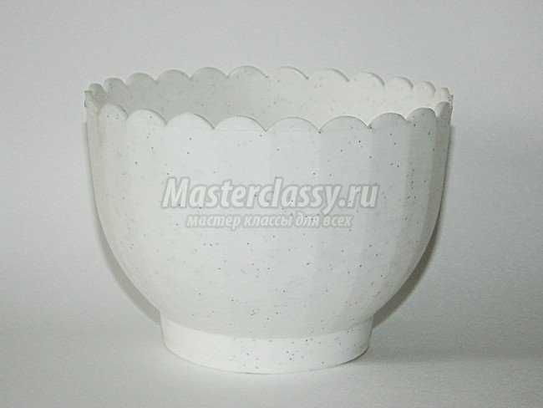

Его поверхность очень гладкая и краска на нее будет плохо ложиться. Поэтому мы берем наждачную бумагу и обрабатываем ею всю поверхность горшка и подставки
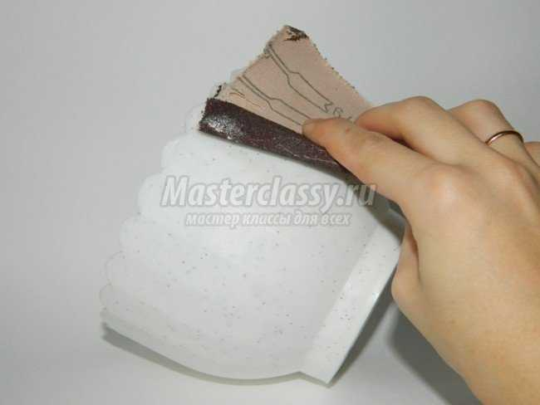

После этого наш горшок стал вот таким поцарапанным
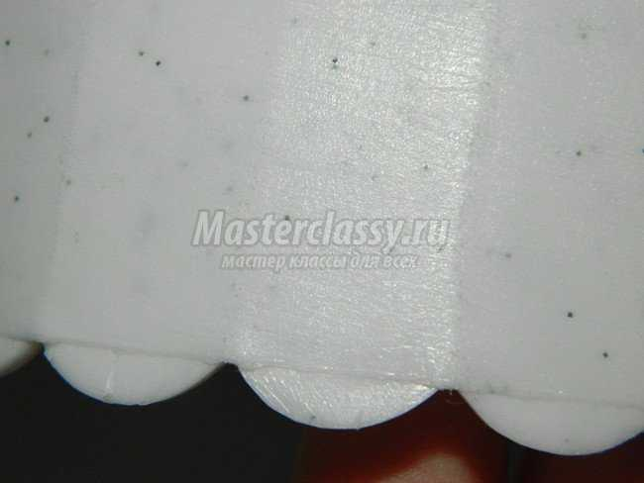

Затем горшок и подставку к нему обезжириваем чем-нибудь спиртосодержащим

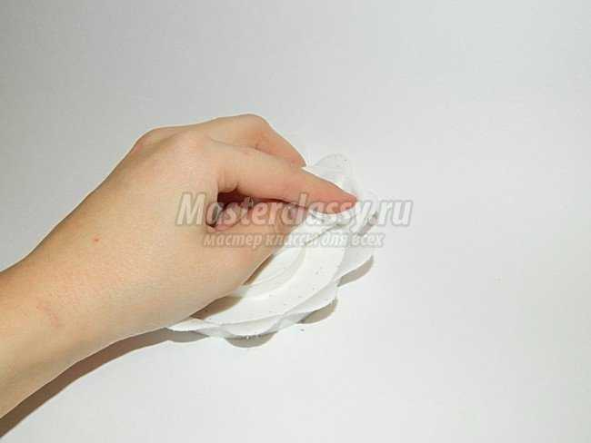

Я использовала для этой цели спирт. Теперь берем губку для мытья посуды, макаем ее в белую акриловую краску и промокательными движениями красим всю поверхность горшка и подставки
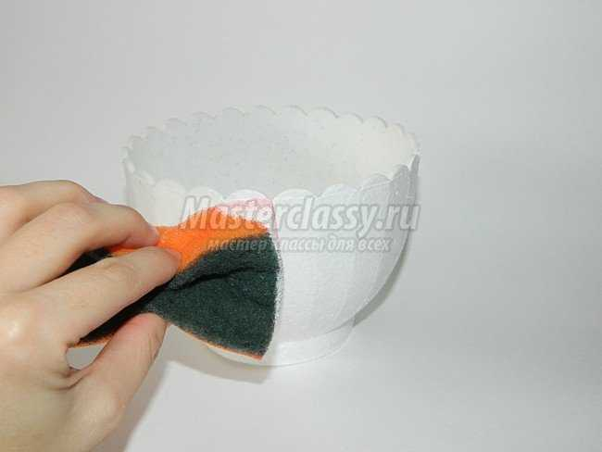

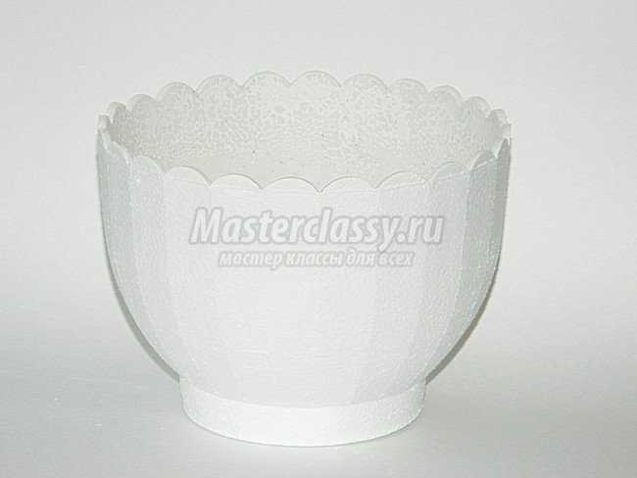

Затем берем салфетку и отделяем от нее верхний слой с рисунком
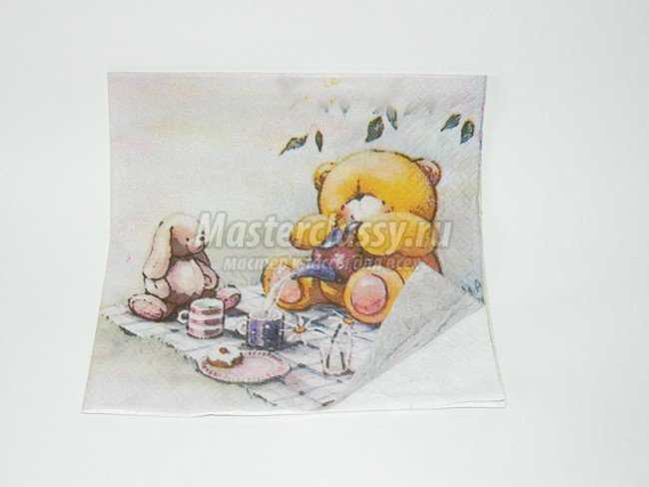

Вырезаем нужные нам элементы
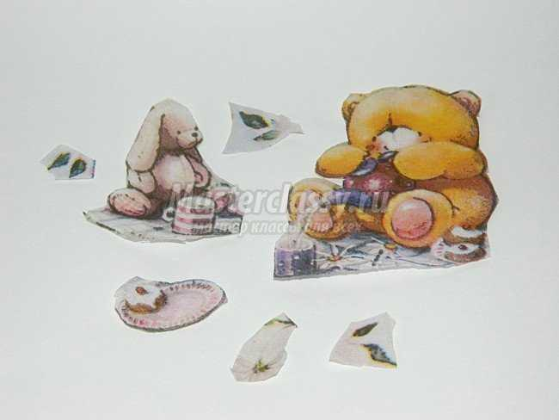

Теперь берем вырезанного мишку, прикладываем к горшку и аккуратно при помощи кисточки и клея ПВА начинаем приклеивать, разглаживая от центра к краям
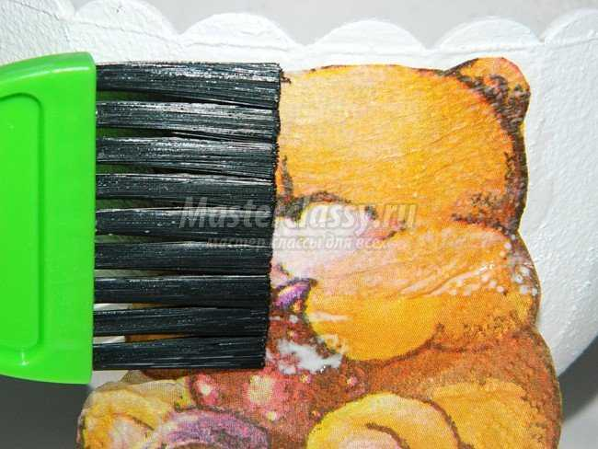

Таким способом наклеиваем все элементы
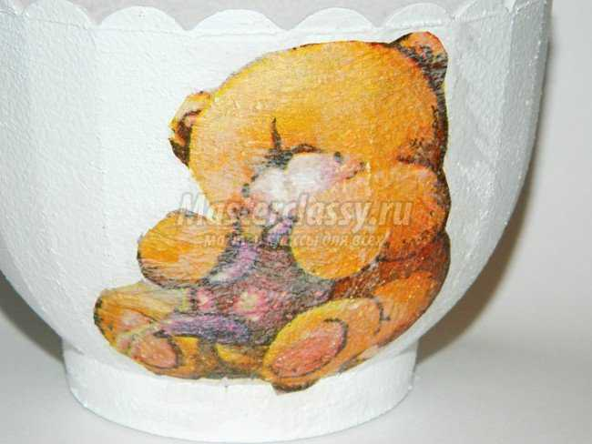

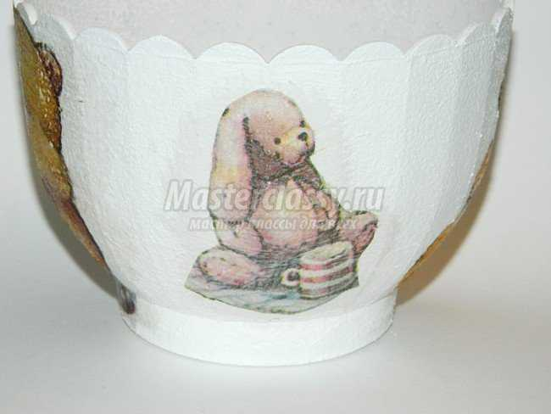

Оставшуюся часть салфетки рвем на мелкие кусочки и обклеиваем ими низ горшка и подставку
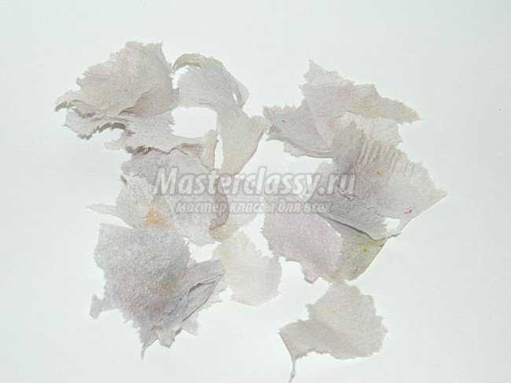

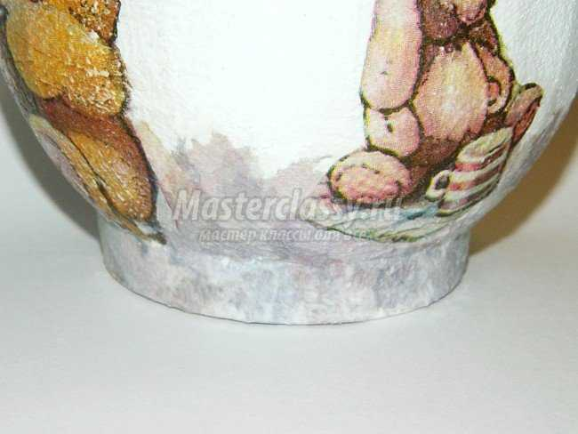

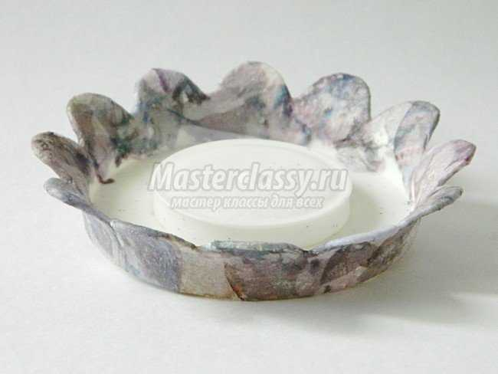

Повторно проходимся губкой с краской

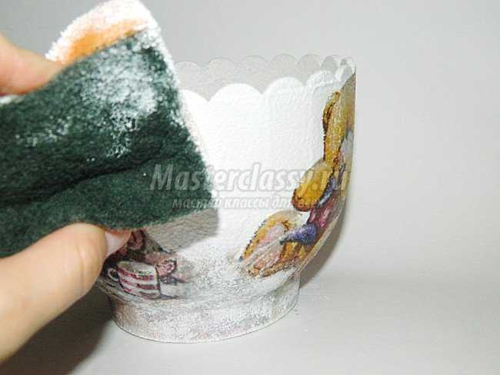

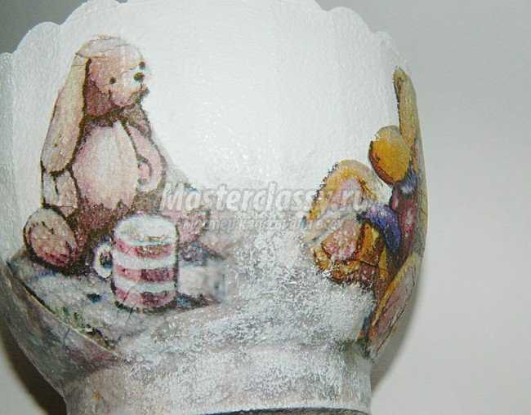

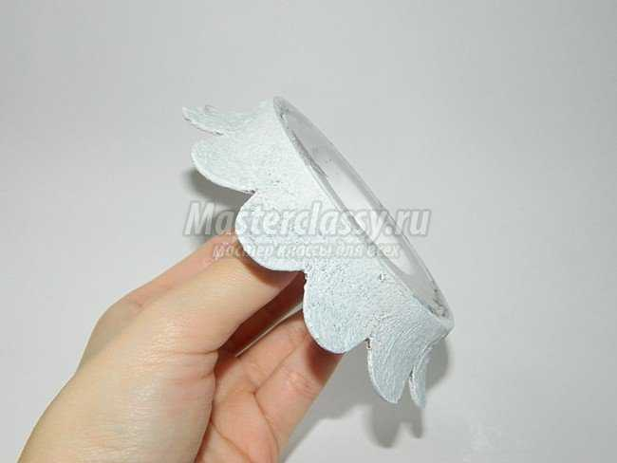

Верх горшка закрашиваем полностью, а низ лишь слегка. Для того чтобы наш рисунок был более четким, обводим контуры медведя и зайца коричневой акриловой краской
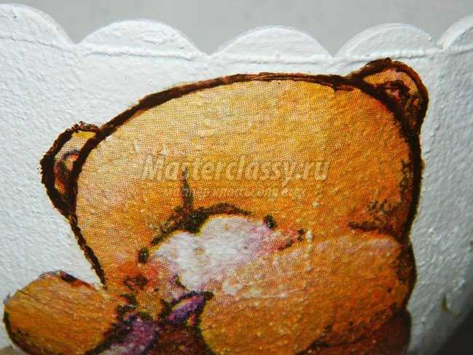

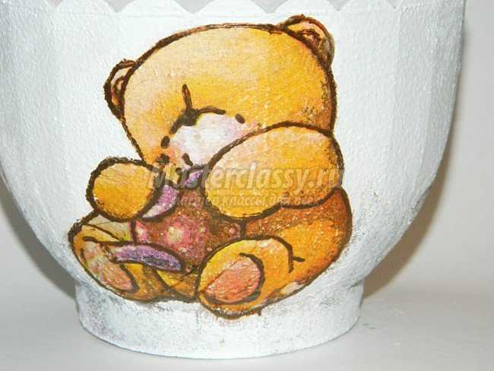

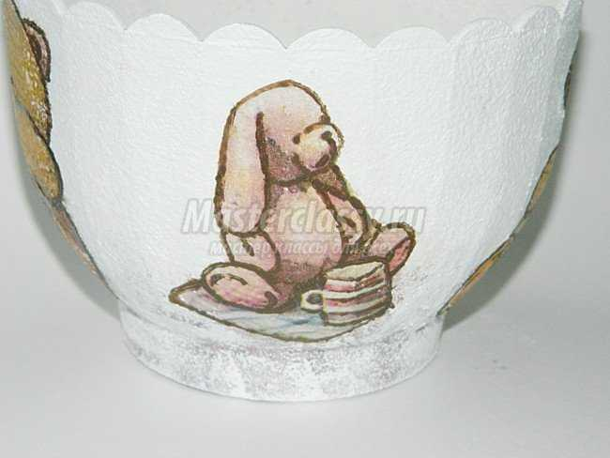

И в заключение, покрываем наш горшок и подставку бесцветным лаком в несколько слоев
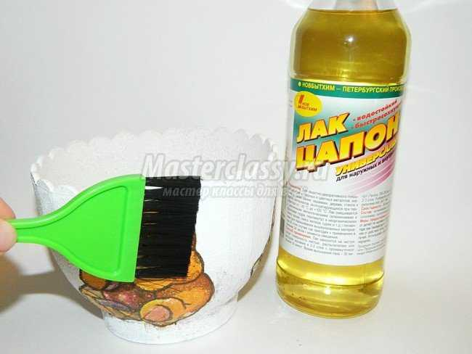
Каждый слой лака обязательно просушить и только потом наносить следующий. Можно использовать специальный лак для декупажа, а я использовала универсальный бесцветный лак “Цапон”. Наш цветочный горшок для детской комнаты готов
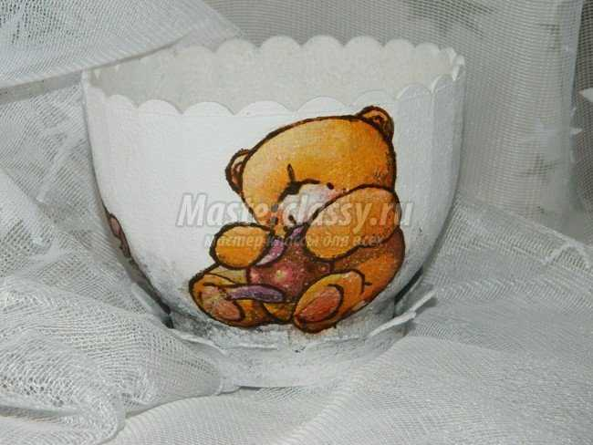

Материал подготовлен с использованием сайта masterclass.ru/ Мастерклассы для всех.

ДОРОГИЕ РЕБЯТА!
МЫ С ВАМИ ИЗУЧИЛИ ВЕСЬ МАТЕРИАЛ ПО ДАННОЙ ТЕМЕ И УЗНАЛИ МНОГО НОВОГО. А ПОКА У НАС ЕСТЬ ВРЕМЯ ДЛЯ САМОСТОЯТЕЛЬНЫХ ЗАНЯТИЙ НЕ ЗАБЫВАЕМ ПОВТОРЯТЬ ПРОЙДЕННОЕ И УЗНАВАТЬ ЧТО-ТО НОВОЕ!
Я НАДЕЮСЬ, ЧТО ВАМ ПОНРАВИЛОСЬ И С НЕТЕРПЕНИЕМ ЖДУ ВИДЕО И ФОТО ПОЛУЧИВШИХСЯ РАБОТ!
(можете скинуть в любую социальную сеть)
И КОНЕЧНО ЖЕ ДО ВСТРЕЧИ В НАШЕМ ЛЮБИМОМ КЛУБЕ!

